ПАМ'ЯТКА
дії персоналу НЕК «Укренерго»
якщо працівник перебуває вдома, а фронт наближається:

«Мій дім ― моя фортеця!». Цей вислів набуває особливого значення в надзвичайних ситуаціях.

Підготовка оселі заздалегідь:
Зробити вдома запаси питної та технічної води.Вода є життєво важливим ресурсом для пиття, гасіння пожеж і лікування. Поки джерело постачання ще доступне, наповніть кожну ємність, яка є в наявності. Питною водою необхідно запастись із розрахунку три літра на чоловіка в сутки, при необхідності прокип'ятити.
Зробити запас продуктів. Їжа повинна бути калорійна, корисною для вас, тривалого зберігання, для зберігання не потрібен холодильник, для приготування не потрібна плита.Готуйте їжу, що швидко псується, поки є електроенергія або поки це можливо, і заморожуйте її. Після втрати електроенергії зберігайте їжу в холодних місцях – бажано під землею – з льодом, де її не буде пошкоджено або втрачено в результаті бою.
Перевірте наявність в аптечці засобів надання першої медичної допомоги і продумайте, які ліки можуть знадобитися протягом тривалого часу.
Продумати можливість збереження тепла. У холодну пору року при відключенні електроенергії та опалення кожний градус буде мати значення. Необхідно зробити запаси вовняного одягу, теплими куртками та брюками, шапками, шарфами, рукавицями, ковдрами, спальними мішками, свічками, сірниками або запальничками, батарейками та парафіновими або газовими нагрівачами. Якщо в приміщенні стане холодно, варто завісити вікна ковдрами, зібратися всім в одній кімнаті, застелити ковдрами або килимами підлогу в ній. Можна завісити ковдрами стіл та зібратися під столом. Тільки не забувайте провітрювати приміщення та гасити на ніч свічки та обігрівачі, щоб уникнути пожежі.
Зв'язокважливий, щоб отримувати повідомлення про ситуацію навколо та спілкуватися з рідними. Тому підготуйте радіо на батарейках, пауербанках, мобільних зарядниках, які можуть працювати від автомобільної розетки. Запишіть на аркуші важливі номери.
Також не забудьте:
- підготувати необхідні речі та документи на випадок термінової евакуації або переходу до захисних споруд цивільної оборони або інших сховищ (підвалів, погребів тощо);
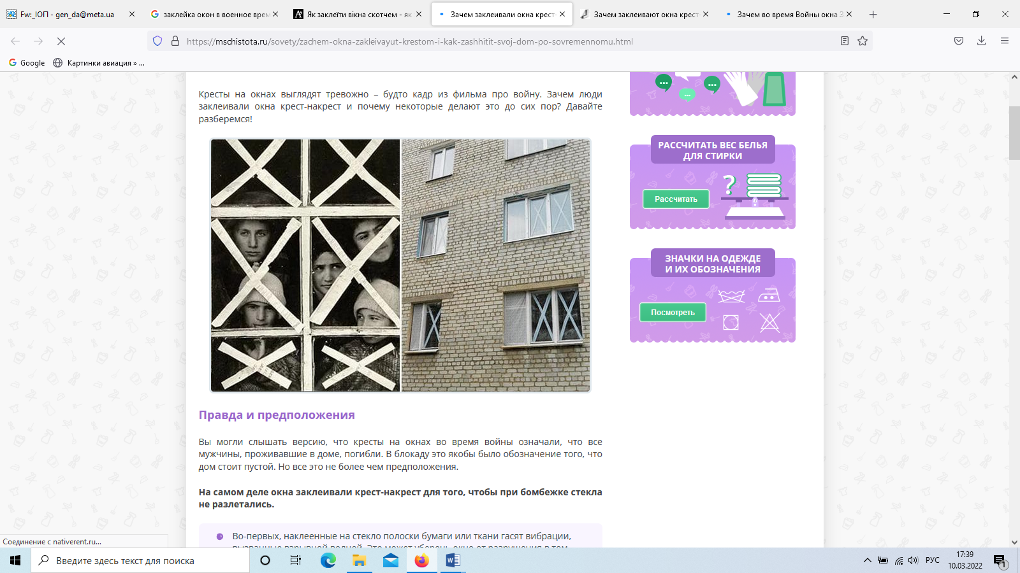
- для підвищення стійкості до вибухової хвилі вікон та зменшення кількості уламків і уникнення травмування у разі його пошкодження,нанести захисні на віконне скло смуги зі скочу (паперу, тканини),найкраще закласти вікна мішками з піскомчи землею поза вікнами та цегляними стінами (дошками, листами фанери або профнастилу, важкими меблями, речами);
- підготувати (закупити) засоби первинного пожежогасіння;
- підготувати ліхтарики (комплекти запасних елементів живлення), гасові лампи та свічки на випадок відключення енергопостачання;
- підготувати (закупити) прилади для приготування їжі (примус) у разі відсутності газу і електропостачання;
- особистий транспорт завжди мати у справному стані і запасом палива для виїзду у безпечний район;
- підготувати готівку дрібних номіналів, вологі серветки, підгузники для дітей, гігієнічні прокладки для жінок.
Які питання варто продумати заздалегідь:
- дізнайтеся, де знаходяться найближчі укриття, чи відкритий підвал вашого чи сусіднього будинку та перевірте його стан;
- перевірте наявність аварійного виходу;
- щоб запобігти широкому зараженню житлових територій, організувати заходи з безпечної утилізації відходів життєдіяльності.
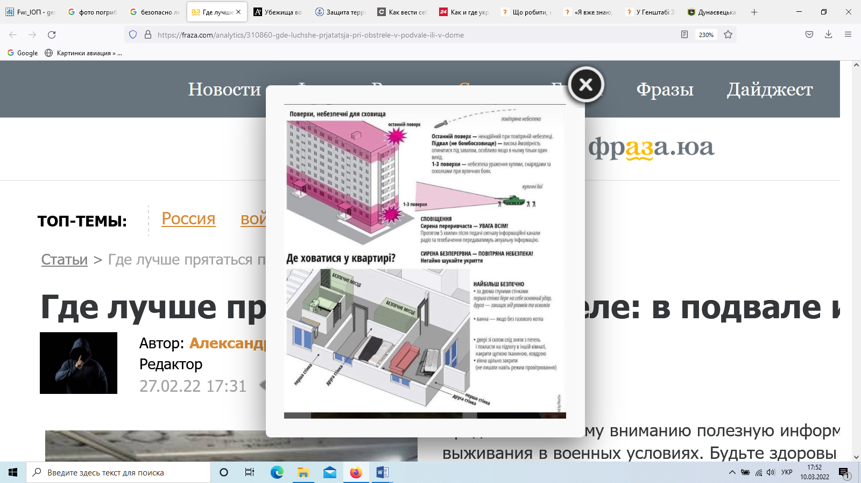
Підготуватись до обстрілів:
- для укриття визначити кімнату без вікон із несучими стінами, зазвичай, це ванна кімната, кладова.Якщо всі кімнати зовнішні – виходьте на загальний коридор (сходовий майданчик). Ці приміщення більш захищені та безпечні. Врахувати що у випадку вибухукерамічна плитка перетвориться на уламки, «осколки»;
- всередині кімнат переверніть важкі меблі (дивани, столи) так, щоб вони знаходились вздовж зовнішньої стіни. Кулі зазвичай проходять крізь цегляні стіни, двері. Стіна не є надійним прикриттям;
- завісьтемеблі із внутрішньої сторони щільною тканиною (килимами) для гасіння енергії можливих уламків меблів. Посуд, скляні предмети із шаф та прикраси зі стін зніміть та покладіть на підлогу.
Для укриття можна використовувати погріб (льох) у приватних будинках:
Якщо ви живете в приватному будинку, то спустіться в підвал.
Попередньо подбайте про обладнання погребу необхідними для вас речами: стільці, інструмент, засоби освітлення, віднесіть туди лопату і запас їжі, води, відро теплі речі та інше.
По можливості обладнайте укриття у підвалі, захистить його мішками з піском, передбачте наявність аварійного виходу.
Погріб приватних будинках – брати до уваги те, що його може завалити! Тому залишати у будинку на видному місті плакат «під час бомбардувань ми у погребі» і вказати де погріб знаходиться. Якщо маєте можливість, зателефонуйте близьким.
Дії при сигналу по сигналу «ПОВІТРЯНА ТРИВОГА»:
Прямуйте до укриття.
Ні в якому разі не можна після сигналу «ПОВІТРЯНА ТРИВОГА» залишатися в будинках, особливо на верхніх поверхах, адже внаслідок вибуху вони будуть руйнуватися (єризик обвалу)від впливу ударної хвилі.
Якщо бомбардування застало вас у будинку- ні в якому разі не можна вибігати з будинків на вулицю, користуватися ліфтом, ховатися під деревами (навіть коли під деревом є зручне для укриття місце).
Якщо підвалу немає – спуститися на нижні поверхи. Чим нижче, тим краще, в ідеалі – на перший поверх або сховайтеся у максимально внутрішню кімнату.
Не намагайтеся спостерігати з вікна чи балкона за перебігом подій. У жодному разі не фільмуйте обстріли на мобільний телефон, щоб потім похизуватися в соцмережах.
Тримайтеся якомога далі від вікон. Поранення від уламків скла можуть бути не менш небезпечними, ніж від осколків.
З якого боку ведеться обстріл, то вибрати найвіддаленішу кімнату з протилежного боку.
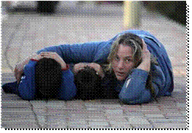
Де б ви не знаходились, згрупуйтеся, ляжте в позу ембріона. Розверніться ногами у бік обстрілу, накинувши на себе предметами, які здатні захистити вас від уламків і куль,прикривши голову руками та відкривши рот, що врятує від контузії, убереже від баротравми. Чекайте, поки обстріл не вщухне, а пострілів не буде бодай протягом5 – 10 хвилин.
По звершенню нальоту або обстрілу слід обережно залишити будинок.
Після закінчення обстрілу (бомбардування).Лишаючи місце укриття, не давайте собі розслабитися. Тепер уся ваша увага має бути сконцентрована під ноги! Не піднімайте з землі ніяких незнайомих вам предметів: авіабомба, ракета, снаряд, що може привести до детонування та вибуху!
Якщо будинок від обстрілів зруйнований, не приступайте до розбору завалів самостійно, чекайте фахівців з розмінування та представників аварійно-рятувальної служби.

У тривожні часи варто зберігати спокій та впевненість. Важливо бути підготовленим до будь-якого розвитку подій та знати, що робити в надзвичайній ситуації.

